# Universitatea Tehnică “Gh. Asachi” din Iași

## Facultatea de Automatică și Calculatoare



**Proiectarea unui website**

**PHP**

Nume: Hospode Ștefana-Alexandra

Grupa: 1309A

Profesor coordonator: Adrian Alexandrescu

Cuprins

1. Prezentarea site-ului

1.1 Structura site-ului pentru utilizatori

1.2 Funcționalități pentru utilizatori

2. Modul de funcționare al site-ului

2.1 Tehnologiile server-side și client-side utilizate de aplicație

2.2 Prezentarea modulelor din site

2.3 Structura site-ului pe fișiere utilizate

3. Bibliografie

1. Prezentarea site-ului

Site-ul conține un formular de trimitere a mesajelor,un sistem de vizualizare a locurilor disponibile pentru a putea face o rezervare.

1.1 Structura site-ului pentru utilizatori

Site-ul constă în multiple pagini care facilitează experiența utilizatorului pe site. Există un meniu de tip ul cu paginile Acasă,Curse și Rezervări,Contact.

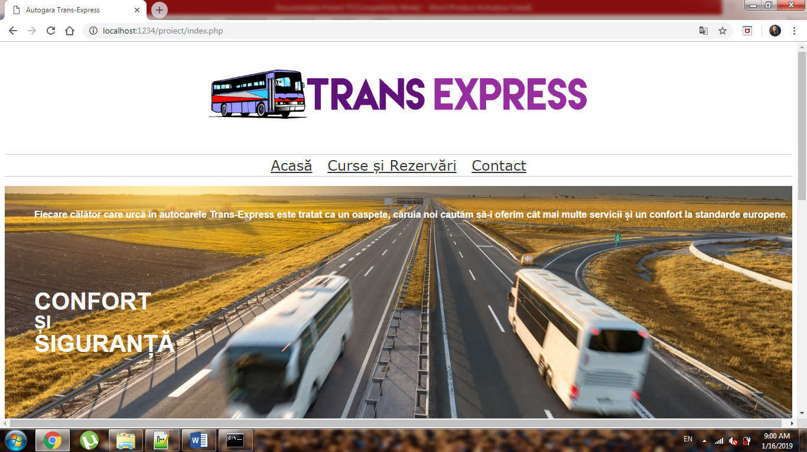

* 1. Funcționalități pentru utilizatori

Utilizatorul poate vedea locuri deja ocupate, având posibilitatea de a face o rezervare. Rutele disponibile sunt: Iași-Botoșani, Botoșani-Iași, Botoșani-București, București-Botoșani.

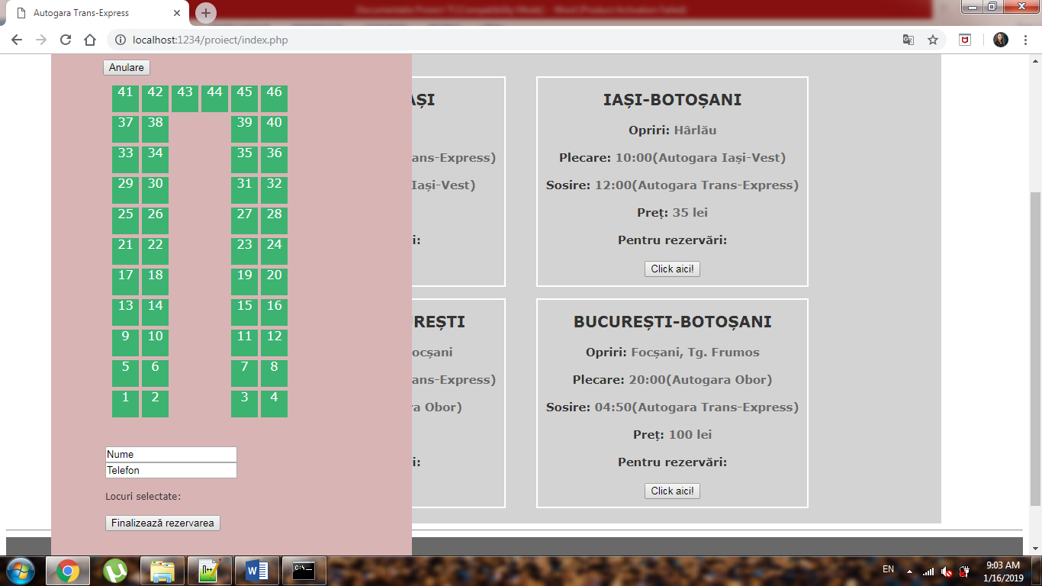

2. Modul de funcționare al site-ului

Pentru a explica modul de funcționare al site-ului, vom începe prin a enumera tehnologiile folosite de acesta și cerințele software pentru serverul web.

2.1 Tehnologiile server-side și client-side utilizate de aplicație

Site-ul folosește următoarele tehnologii:

* HTML pentru formulare, liste, link-uri etc.
* CSS pentru toată interfața site-ului
* JS pentru selectarea locurilor
* AJAX pentru schimbul de date cu serverul fără a fi nevoie de a reîncărca pagina
* PHP pentru generarea dinamică a paginilor pe server
* JSON pentru scrierea și citirea datelor
* XML pentru rute

2.2 Prezentarea modulelor din site

Adresa ./**index.php** constituie pagina principală a site-ului. Aceasta conține legături la restul paginilor.

Adresa **./sendmsg.php** preia datele introduse de către client la adresa **./contact.php**, salvandu-le în **./mesajeprimite.json.**

Adresa **./sendrez.php** preia datele introduse de către client la adresa **./curse_rezervari.php**, salvându-le în **./rezervari.json.**

2.3 Structura site-ului pe fișiere utilizate

* **json/**

Fișiere JSON pentru scriere/citire

* **css/**

Interfața site-ului

* **imagini/**

Imagini

* **api/**

Fișiere ce preiau și validează informațiile, urmând a le trimite către server.

* **bilete.php**
* **sendmsg.php**
* **sendrez.php**
* **js/**

Funcțiile pentru sortarea produselor și modificarea conținutului unui element prin AJAX

* **index.php**
* **acasă.php**
* **contact.php**
* **curse_rezervari.php**
* **xml/**
* **curse.xml**

3. Bibliografie

* [www.w3schools.com](http://www.w3schools.com)
* [www.udemy.com](http://www.udemy.com)
* [www.stackoverflow.com](http://www.stackoverflow.com)
* [www.youtube.com](http://www.youtube.com)
* [www.freecodecamp.com](http://www.freecodecamp.com)